# Switch_day02笔记

### 1.什么是虚拟化？

在[计算机](https://baike.baidu.com/item/%E8%AE%A1%E7%AE%97%E6%9C%BA)中，[虚拟化](https://baike.baidu.com/item/%E8%99%9A%E6%8B%9F%E5%8C%96)（[英语](https://baike.baidu.com/item/%E8%8B%B1%E8%AF%AD/109997)：Virtualization）是一种**资源管理技术**，是将计算机的各种实体资源，如服务器、网络、内存及存储等，予以抽象、转换后呈现出来，**打破实体结构间的不可切割的障碍，使用户可以比原本的组态更好的方式来应用这些资源。**这些资源的新虚拟部份是不受现有资源的架设方式，地域或物理组态所限制。一般所指的虚拟化资源包括计算能力和资料存储。

在实际的生产环境中，虚拟化技术主要用来解决高性能的物理硬件产能过剩和老的旧的硬件产能过低的重组重用，透明化底层物理硬件，从而**最大化的利用物理硬件**

**比如，我们现在用的这个windows 系统。**

### 2.为什么要用虚拟化？

思考普通硬盘跟百度云盘的优劣势。

资源重组、使用简单、易于扩展、维护方便、减少了找不到驱动程序的一些烦恼

### 3.虚拟化产品云主机（虚拟机）

虚拟机运行在计算机上的一款软件程序，模拟计算机硬件功能为其他软件程序提供一个独立的计算机环境。

### 4.虚拟机运行模式

1）寄居架构

作为应用软件安装在操作系统上 ，可以在此应用软件上安装多个操作系统

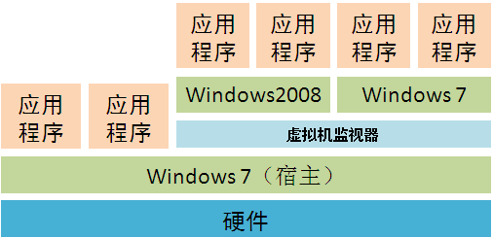

2）原生架构

虚拟机软件直接安装在计算机硬件上

虚拟机本身就是一个操作系统

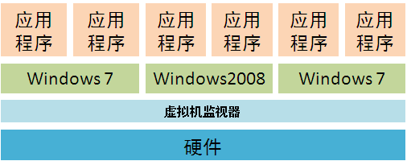

### 5.虚拟机产品

1）RedHat 红帽

KVM（寄居）

RHEV（原生）

2）Vmware

VMware Workstation （寄居）

VMware vSphere （原生）

3）微软

Virtual PC（寄居）

Virtual Server （寄居）

## 4、KVM虚拟机使用操作之windows 10操作系统安装

### 1.新建虚拟机并设置硬件配置

### 2.开始安装操作系统并配置

### 3.释放虚拟机鼠标

ctrl + alt

### 4.虚拟机的基本操作

关机、挂起、重启、开机

### 5.硬件操作

添加光盘、光驱、网卡、硬盘

## 1、企业项目要求介绍

1、公司员工19人，分3个部门。

（财务：2人、销售：15人、行政：2人、BOSS:1人）

2、每个部门都有自己的共享资源，各部门之间不能相互访问。

3、公司所有员工需要在同一个网段。

4、管理机可以管理所有交换机

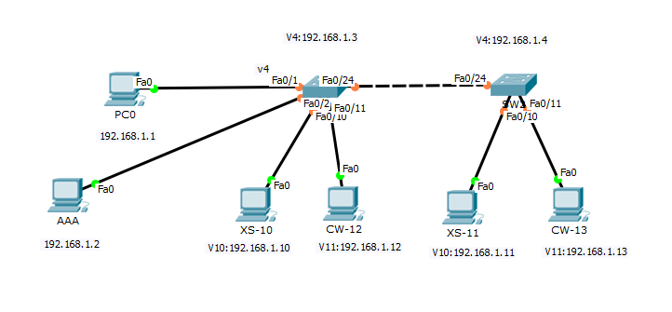

## 2、IP地址简单介绍

### 1.主机与主机之间通信三个要素

IP地址（IP address）

子网掩码（subnet mask）

IP路由（IP router）-- 不是必要的（同一局域网通信不需要路由）

### 2.作用：

用来标识一个节点的网络地址

### 3.组成：

32位二进制组成，以4个十进制数来表示，之间用 . 隔开（网络位+主机位）--点分十进制

### 4.分类：

用于一般计算机网络

A 1 ~ 126 网+主+主+主

B 128 ~ 191 网+网+主+主

C 192 ~ 223 网+网+网+主

组播及科研专用

D 224 ~ 239 组播(多播)

E 240 ~ 254 科研

### 5、默认子网掩码

A 类 255.0.0.0

B 类 255.255.0.0

C 类 255.255.255.0

## 3、进制介绍与二进制转换

一切循环走的都叫进制

1+1=10

2+1=10

3+1=10

4+1=10

5+1=10

6+1=10

7+1=10

8+1=10

9+1=10

### 1.十进制数制

0、1、2、3、4、5、6、7、8、9十个数字组成

表示方式()10或字母D

### 2.二进制

二进制基于两个数字，只有 0 和 1

表示方式()2或字母B

### 3.十六进制

十六进的基数是 16

前十个数字是 0 到 9，后面是 A、B、C、D、E 和 F，分别表示 10、11、12、13、14 和 15

表示方式()16或字母H

### 4.二进制的优点

二进制只需用两种状态表示数字，容易实现

二进制的运算规则简单

0+0=0 0+1=1 1+0=1 1+1=10

0*0=0 0*1=0 1*0=0 1*1=1

用二进制容易实现逻辑运算

真（非零） 假（零）

二进制转十进制

256 128 64 32 16 8 4 2 1

## 4、vlan介绍跟操作

### VLAN（Virtual Local Area Network）

### 1.什么是VLAN

虚拟局域网：VLAN（[虚拟局域网](https://baike.baidu.com/item/%E8%99%9A%E6%8B%9F%E5%B1%80%E5%9F%9F%E7%BD%91/419962)）是对连接到的[第二层交换机](https://baike.baidu.com/item/%E7%AC%AC%E4%BA%8C%E5%B1%82%E4%BA%A4%E6%8D%A2%E6%9C%BA/7113904)端口的网络用户的逻辑分段，不受网络用户的物理位置限制而根据用户需求进行[网络分段](https://baike.baidu.com/item/%E7%BD%91%E7%BB%9C%E5%88%86%E6%AE%B5/5621464)。一个VLAN可以在一个交换机或者跨交换机实现。VLAN可以根据网络用户的位置、作用、部门或者根据网络用户所使用的应用程序和协议来进行分组。基于交换机的虚拟局域网能够为[局域网](https://baike.baidu.com/item/%E5%B1%80%E5%9F%9F%E7%BD%91/98626)解决[冲突域](https://baike.baidu.com/item/%E5%86%B2%E7%AA%81%E5%9F%9F/3536608)、[广播域](https://baike.baidu.com/item/%E5%B9%BF%E6%92%AD%E5%9F%9F/5293530)、[带宽](https://baike.baidu.com/item/%E5%B8%A6%E5%AE%BD/266879)问题

### 2.VLAN的优势

广播控制、安全性、带宽利用、延迟

### 3.vlan的种类

1、静态VLAN：基于端口划分静态VLAN

2、动态VLAN：基于MAC地址划分动态VLAN

### 4.Vlan的配置

#### 创建VLAN的方法

全局配置模式创建vlan

全局：vlan 2创建vlan2

Switch>enable

Switch#configure terminal

Switch(config)#vlan 2

Switch(config-vlan)#

Name 名字（给vlan2命名）

#### 删除vlan

进入全局模式：no vlan 2

Switch>enable

Switch#configure terminal

Switch(config)#no vlan 2

#### 接口加入vlan的两种方式

1）进入将要加入vlan的接口然后输入

switchport access vlan 3

Switch>enable

Switch#configure terminal

Switch(config)#vlan 3

Switch(config-vlan)#exit

Switch(config)#interface fastEthernet 0/1

Switch(config-if)#switchport access vlan 3

2）、同时将多个接口加入vlan

全局： interface range f0/1 – 10

switchport access vlan 2将1-10口同时加入vlan2

Switch>enable

Switch#configure terminal

Switch(config)#vlan 2

Switch(config-vlan)#exit

Switch(config)#interface range f0/1-10

Switch(config-if-range)#switchport access vlan 2

#### 查看vlan信息

特权：show vlan brief

Switch>enable

Switch#show vlan brief

VLAN Name Status Ports

---- -------------------------------- --------- -------------------------------

1 default active Fa0/11, Fa0/12, Fa0/13, Fa0/14

Fa0/15, Fa0/16, Fa0/17, Fa0/18

Fa0/19, Fa0/20, Fa0/21, Fa0/22

Fa0/23, Fa0/24

2 VLAN0002 active Fa0/1, Fa0/2, Fa0/3, Fa0/4

Fa0/5, Fa0/6, Fa0/7, Fa0/8

Fa0/9, Fa0/10

3 VLAN0003 active

1002 fddi-default active

1003 token-ring-default active

1004 fddinet-default active

1005 trnet-default active

## 5、trunk介绍跟操作

### trunk中继链接

### 1.作用

实现跨交换机之间的vlan通信

### 2.链路类型：

1）access 接入链路: 连接终端设备使用，一根线路最多只能允许一个vlan通过。

2）trunk 中继链路：一根线路可以同时承载多个 vlan通过。

### 3.trunk的配置

接口模式：switchport mode trunk(直接配置为trunk)

Switch>enable

Switch#configure terminal

Switch(config)#interface fastEthernet 0/1

Switch(config-if)#switchport mode trunk

接口模式：switchport mode access（配置为接入链路)

Switch>enable

Switch#configure terminal

Switch(config)#interface fastEthernet 0/1

Switch(config-if)#switchport mode access

### 在trunk链路上 添加某vlan

进入trunk接口：switchport trunk allowed vlan add 3

Switch>enable

Switch#configure terminal

Switch(config)#interface fastEthernet 0/1

Switch(config-if)#switchport trunk allowed vlan add 3

进入trunk接口：switchport trunk allowed vlan 3

Switch>enable

Switch#configure terminal

Switch(config)#interface fastEthernet 0/1

Switch(config-if)#switchport trunk allowed vlan 3

### 5、在trunk链路上移除某vlan

进入trunk接口：switchport trunk allowed vlan remove 3中继链路不允许传送vlan 3的数据

Switch>enable

Switch#configure terminal

Switch(config)#interface fastEthernet 0/1

Switch(config-if)#switchport trunk allowed vlan remove 3